
今日动态
2024.5.10 星期五 天气 晴
今日主题：有用的手
- 来园情况
出勤：今天4位小朋友请假。

- 集体活动《半日活动：亲子运动会》
环节一：区域分享交流活动
早上来园后，孩子们选择自己喜欢的区域进行游戏，有的能够专注的完成自己的小任务，有的则是邀请爸爸妈妈一起加入游戏，玩的不亦乐乎。
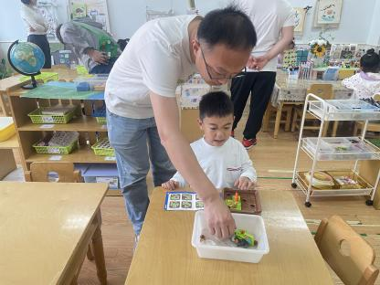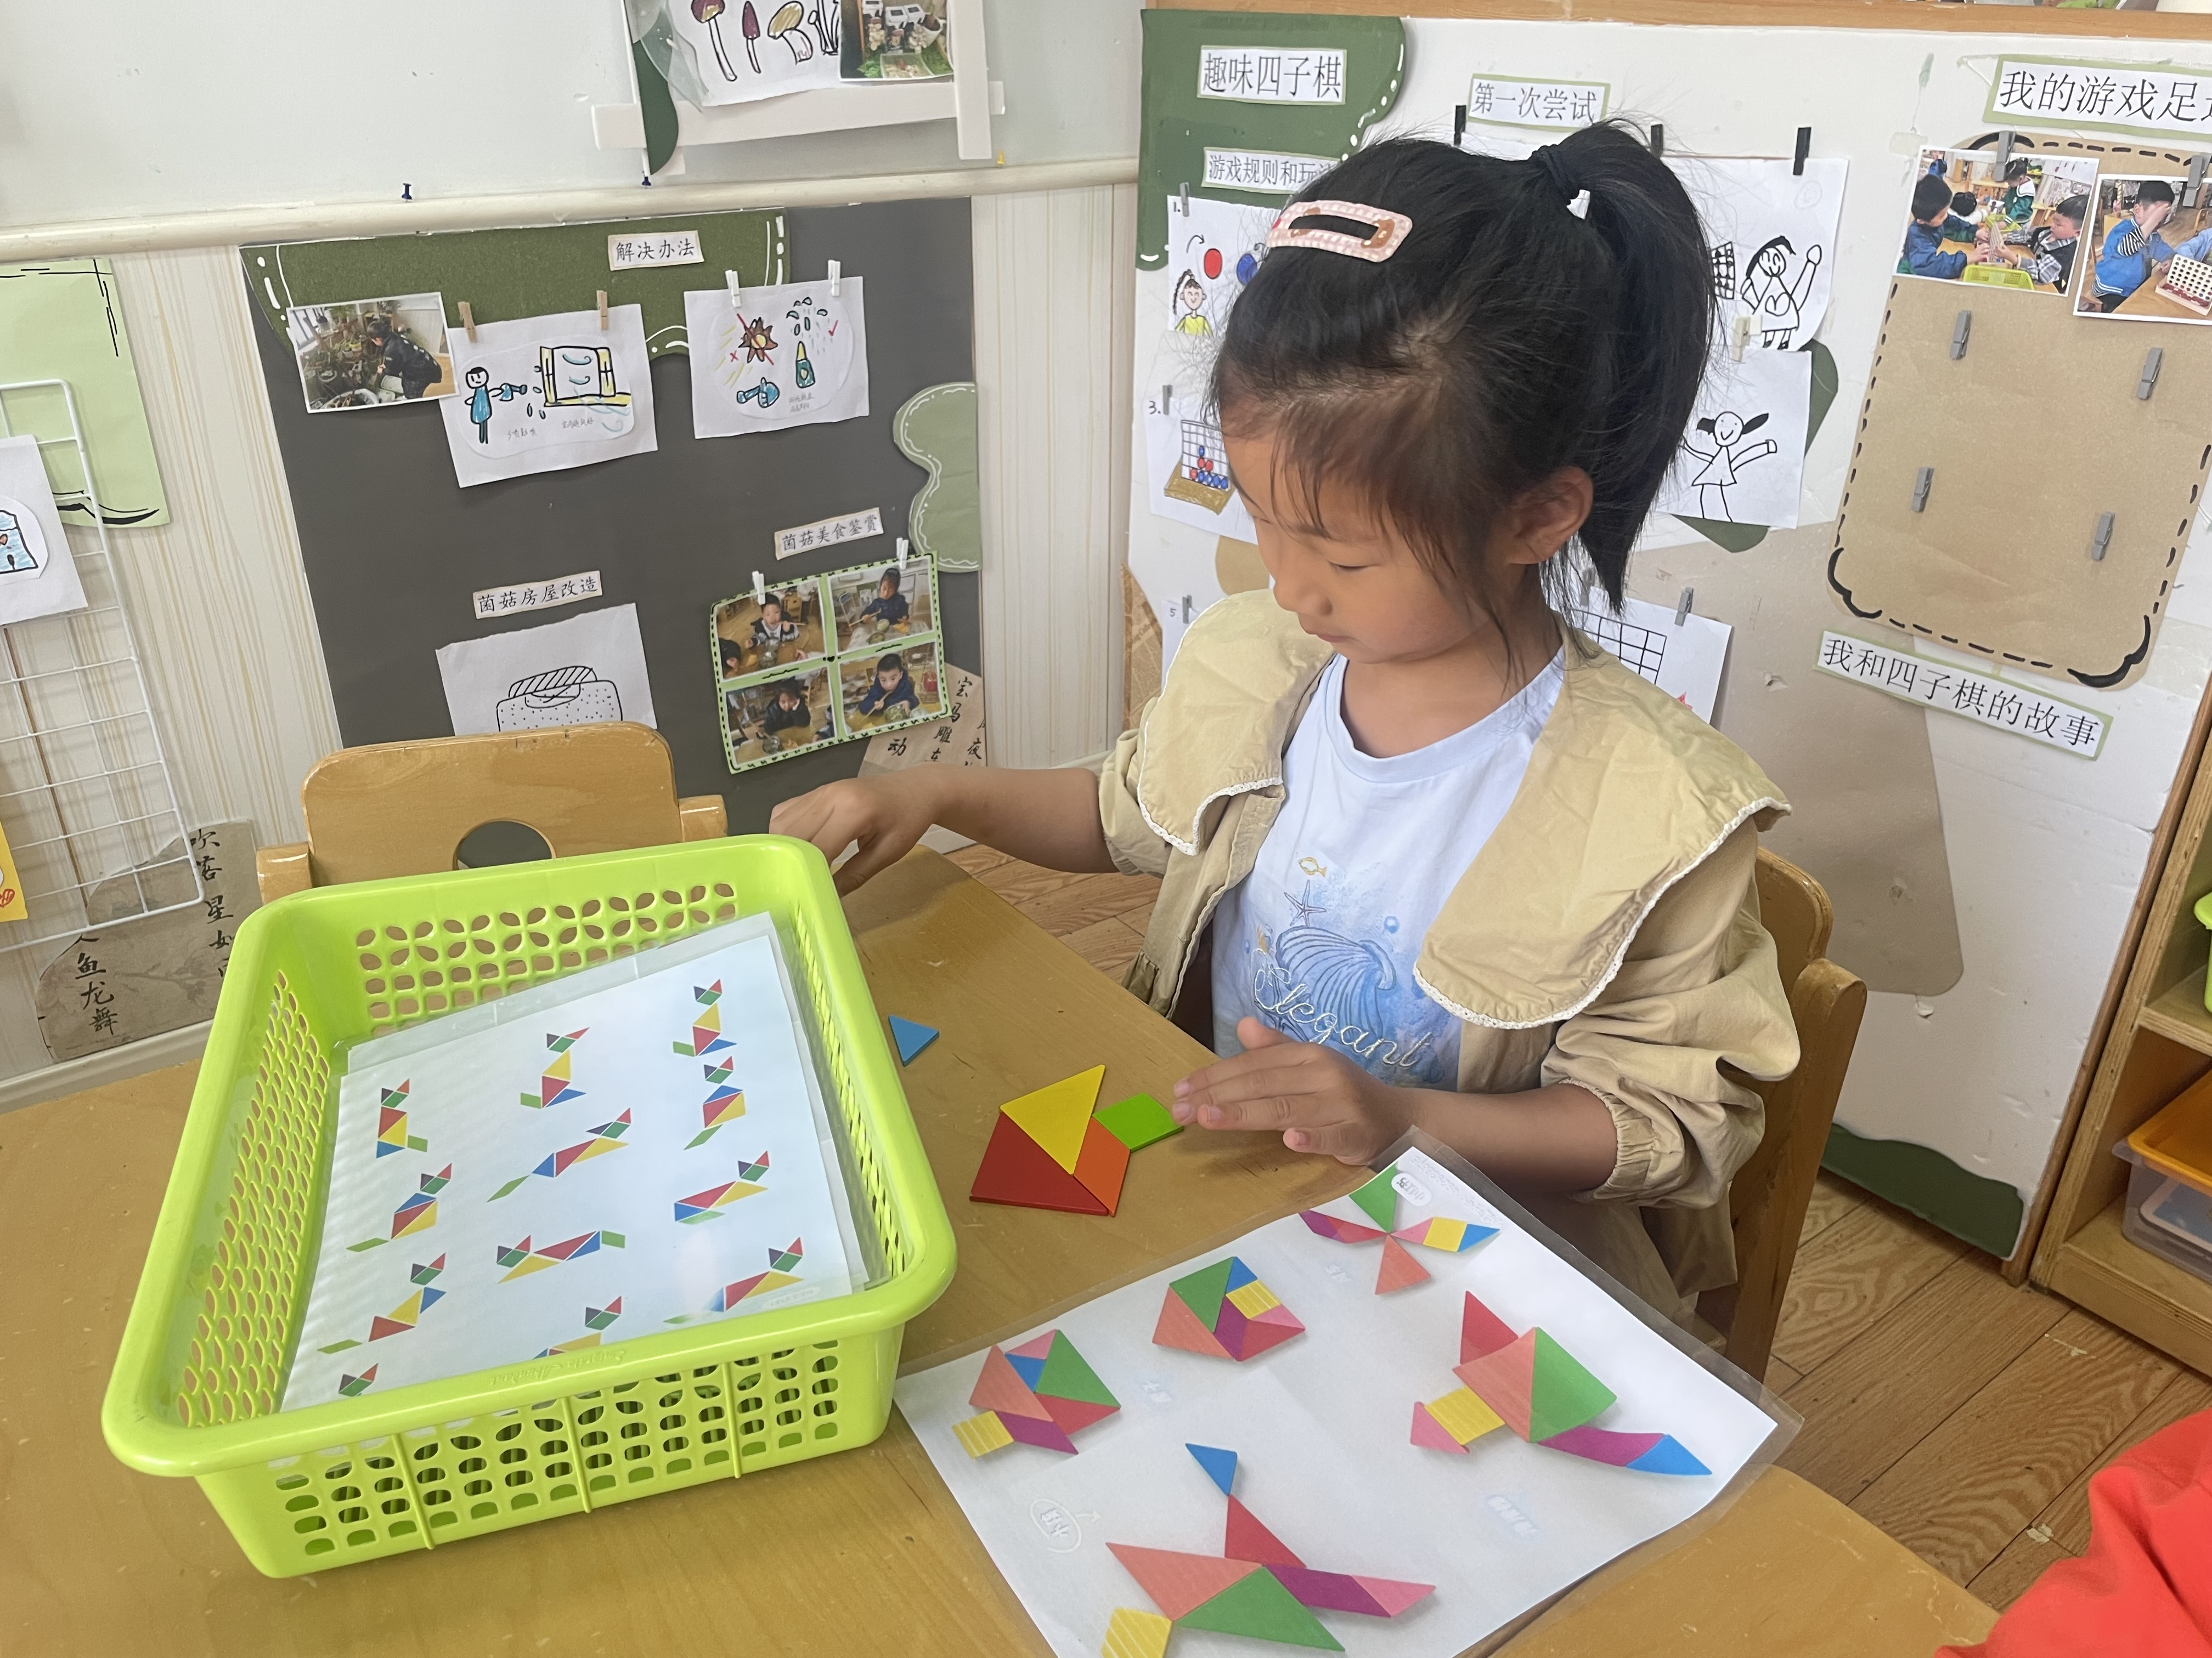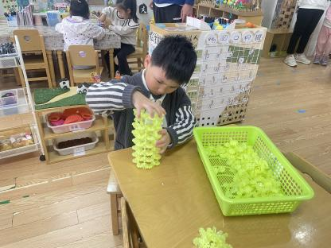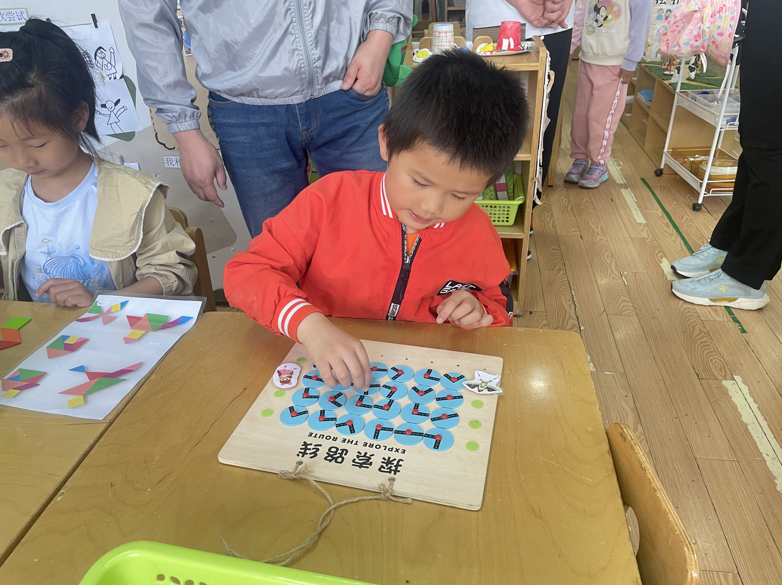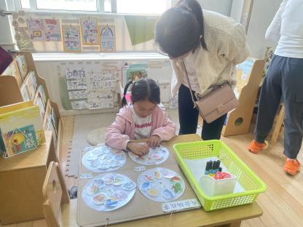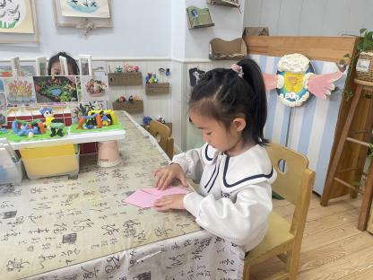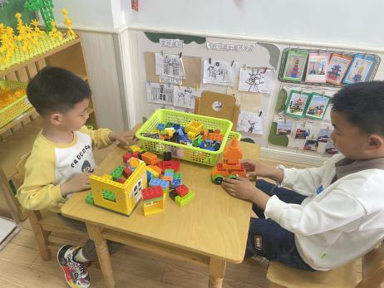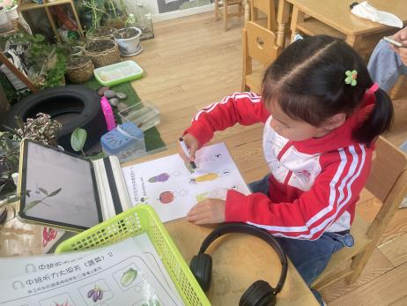
换环节二：亲子运动会
爸爸妈妈才艺展示：我们班的天天爸爸和汐汐爸爸能够展示花样跳绳和踢毽子，真是太厉害啦！
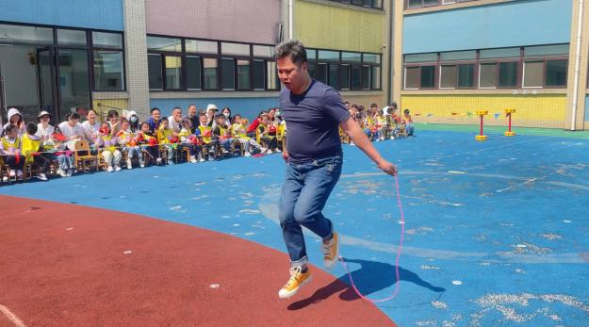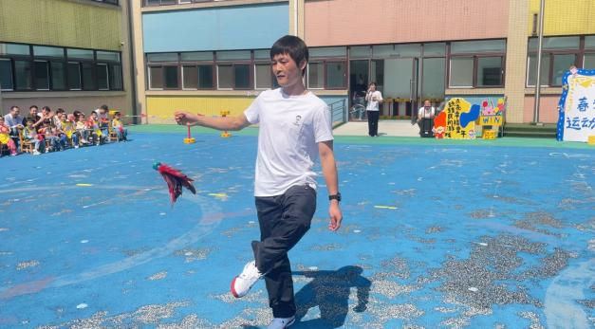

游戏一：蒙眼贴鼻子
孩子们在爸爸妈妈们的指挥下，能够将鼻子准确的贴在娃娃们的脸上，虽然蒙住了眼睛，但是大家都听好指令完成任务哦！
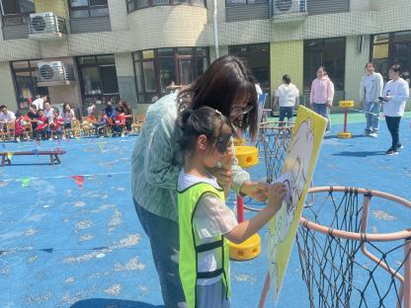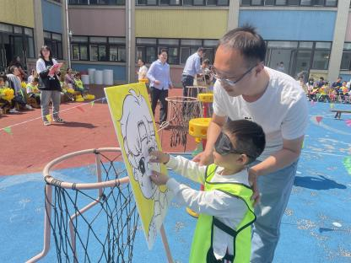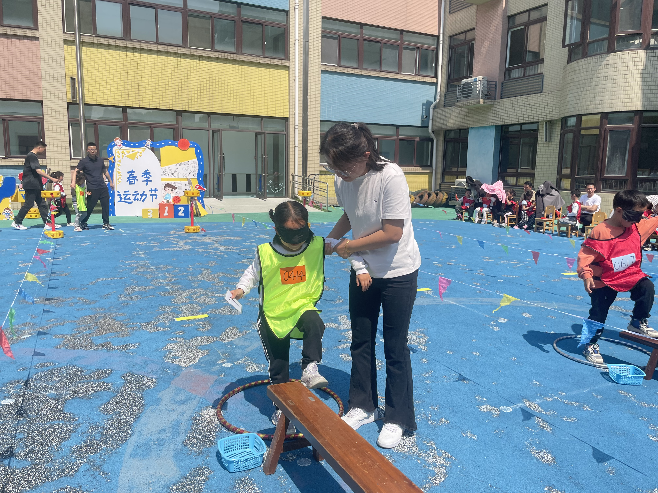
游戏二：两人三足
两个人三只脚，爸爸妈妈们和孩子喊着口号“1、2、1”，有节奏的朝前走，很快就到达了终点。
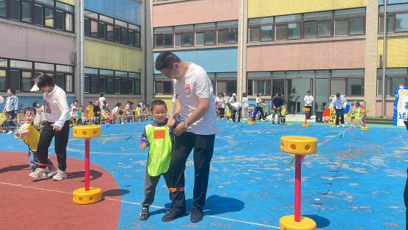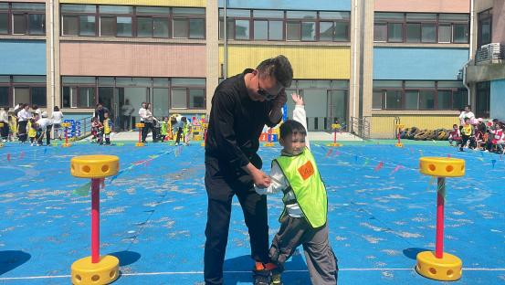
游戏三：穿大鞋
孩子脚在前，爸爸妈妈脚在后，准备好就一起出发啦！
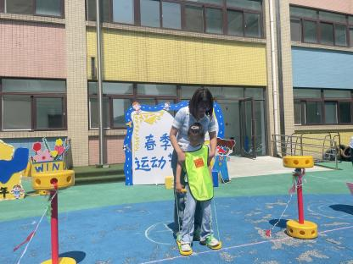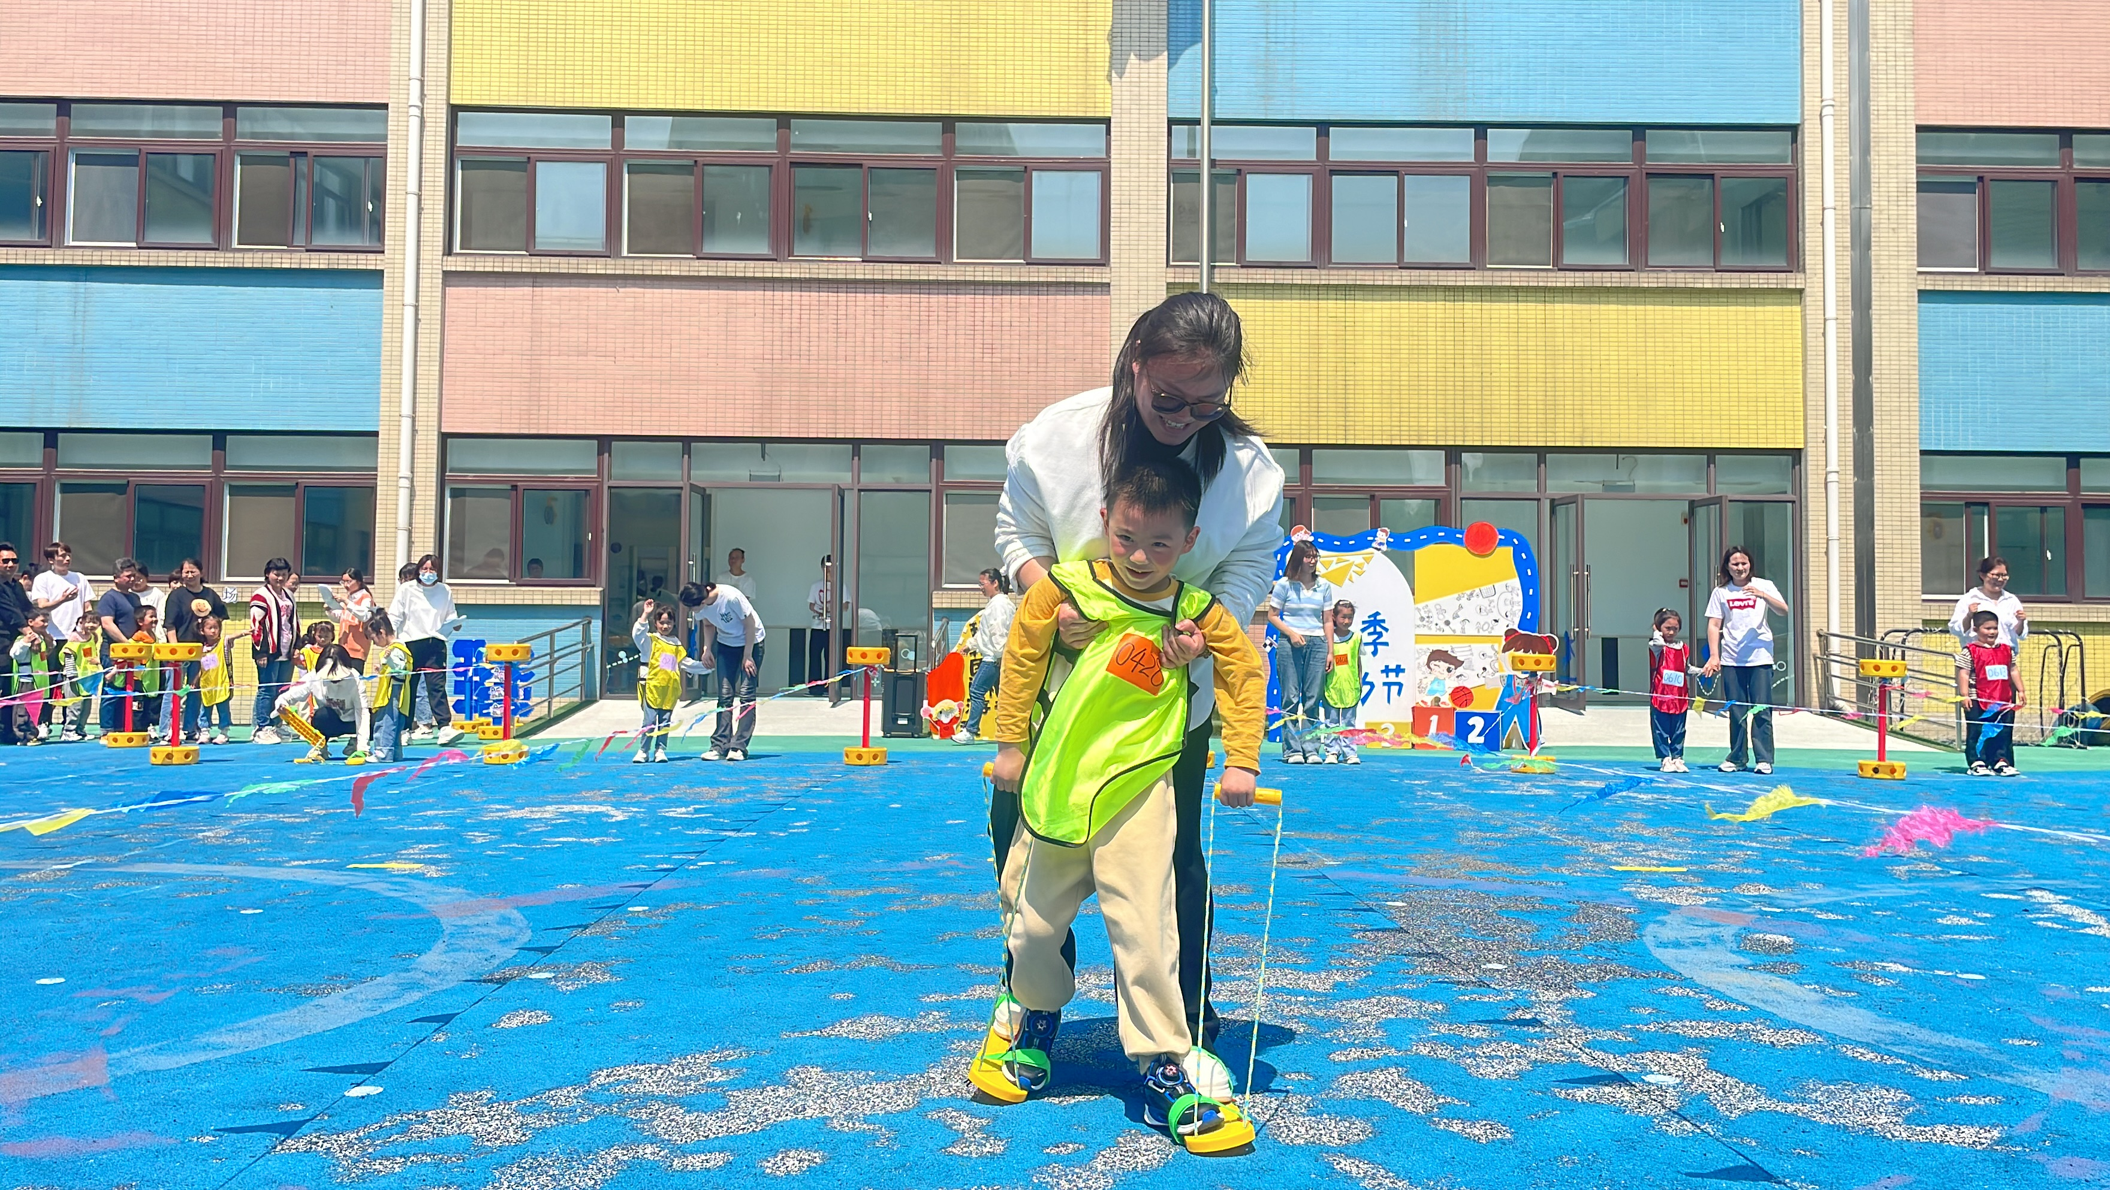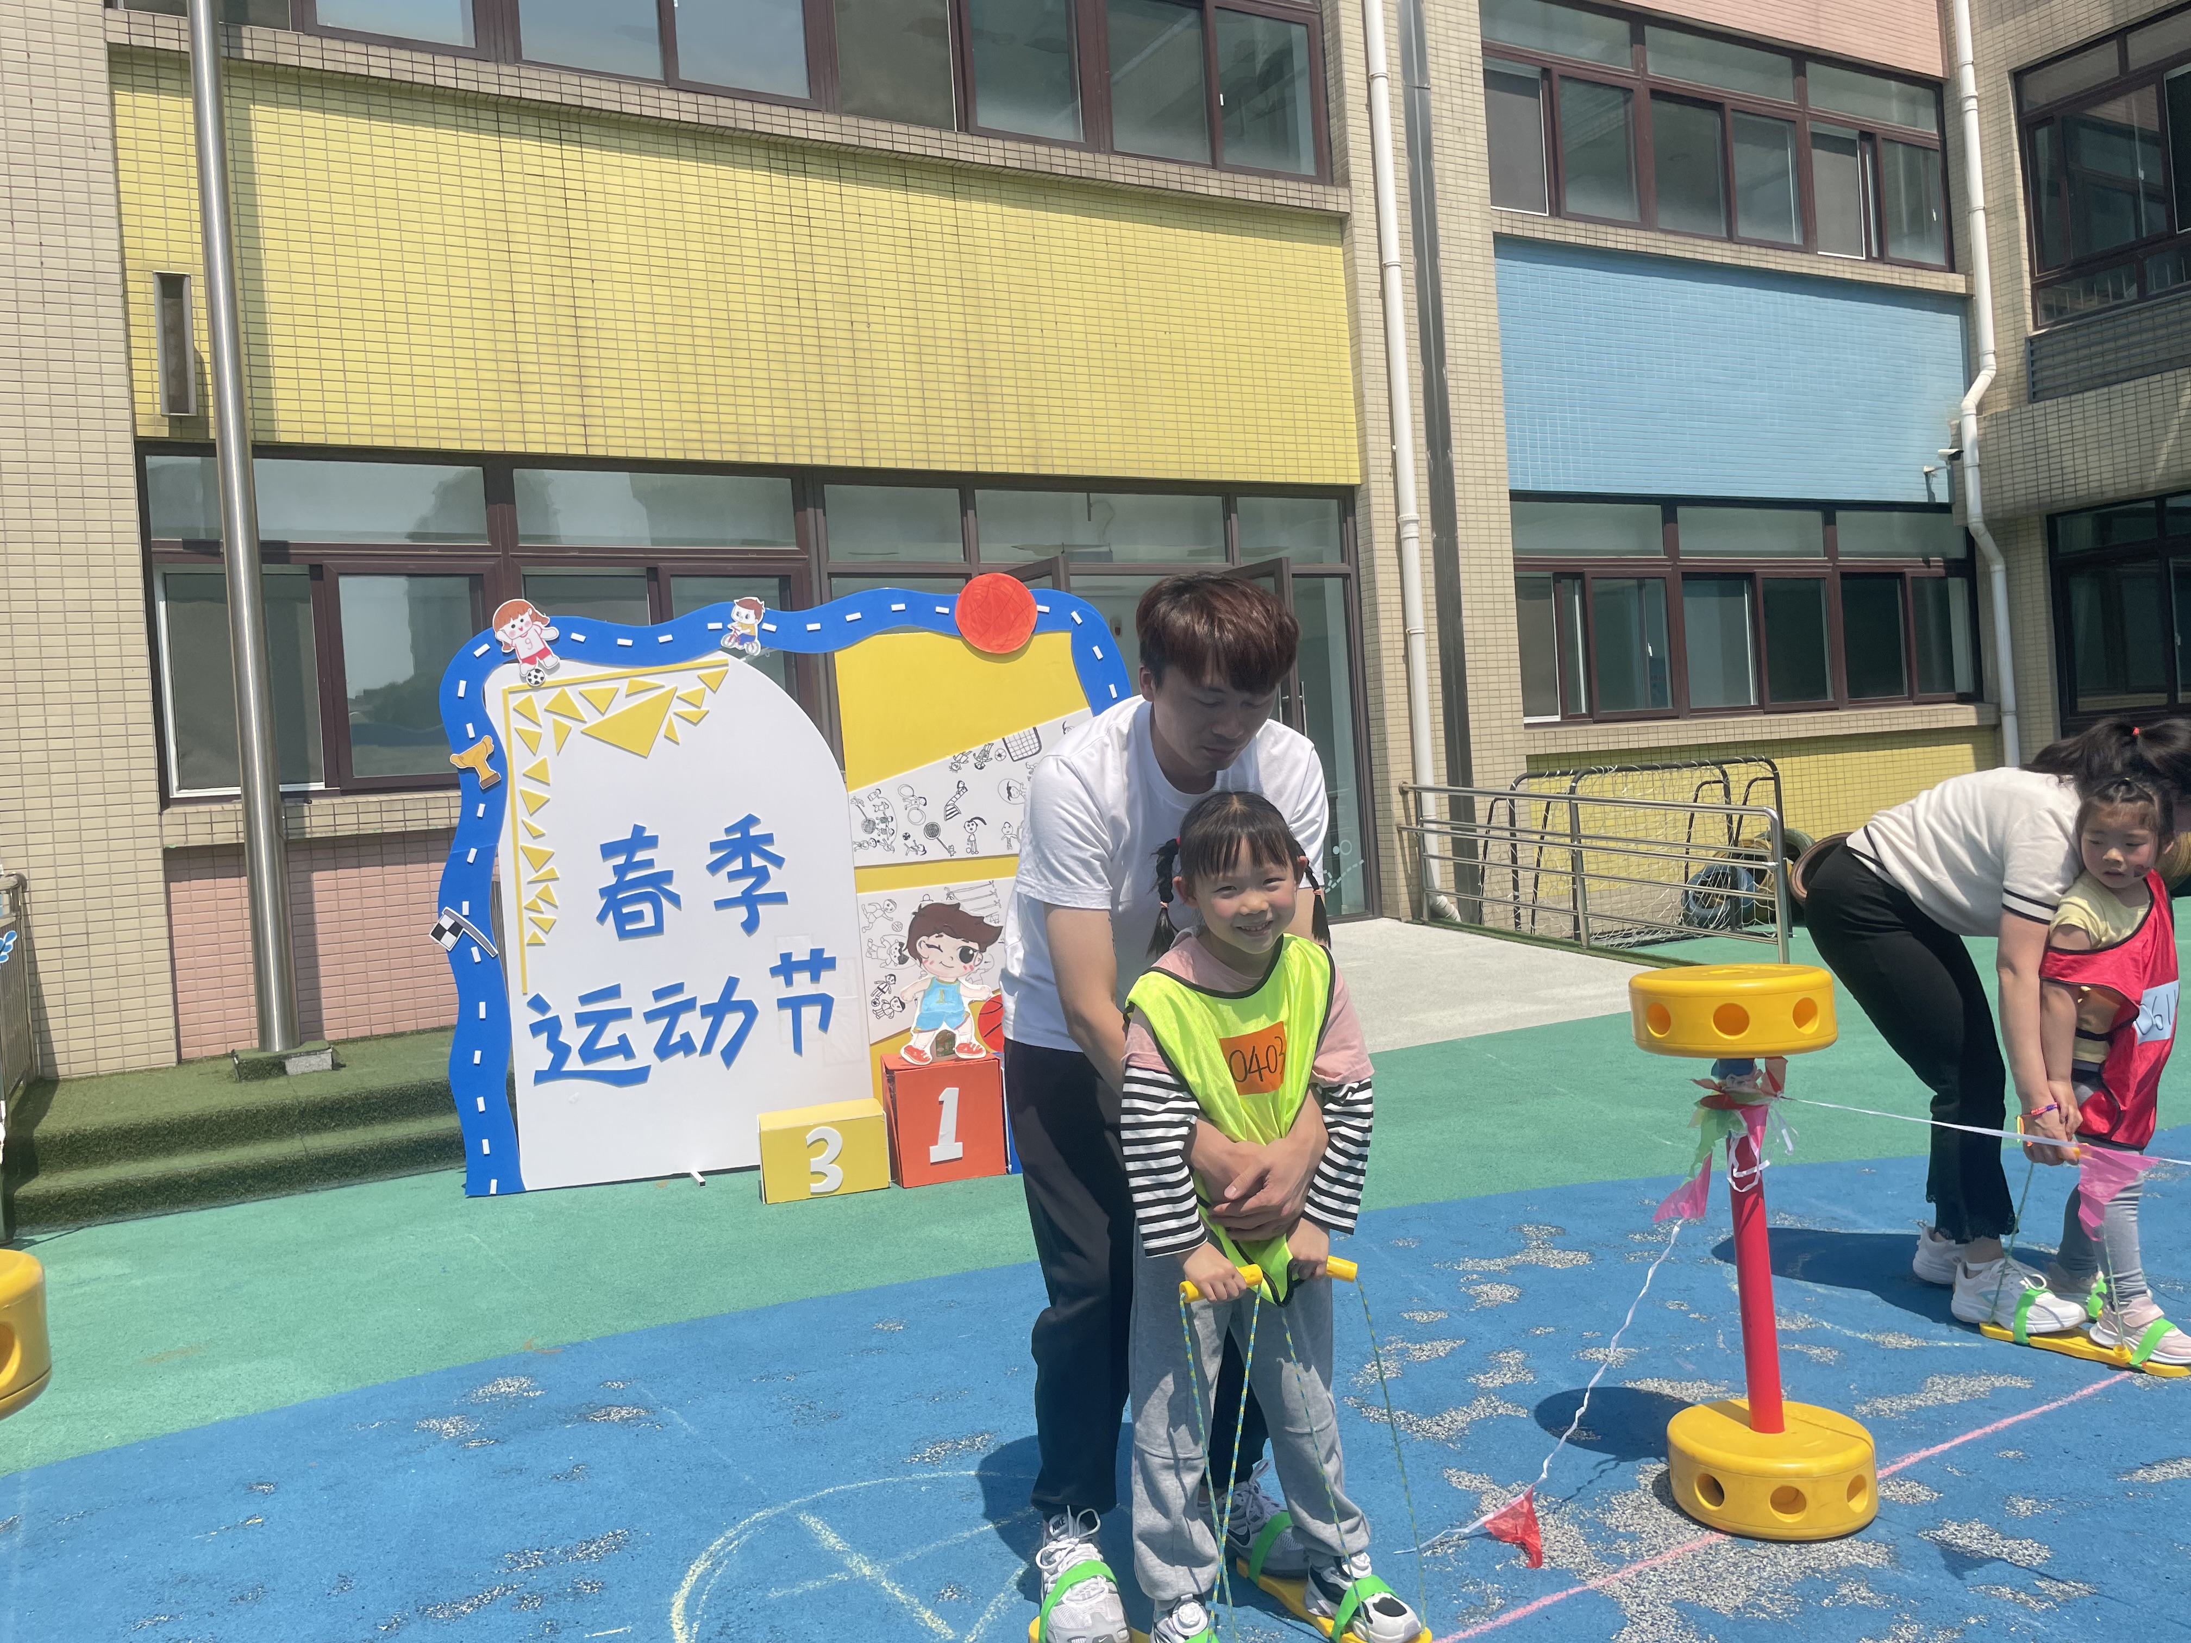
游戏四：袋鼠跳
化身小袋鼠，我们努力向前跳，加油吧追风少年！
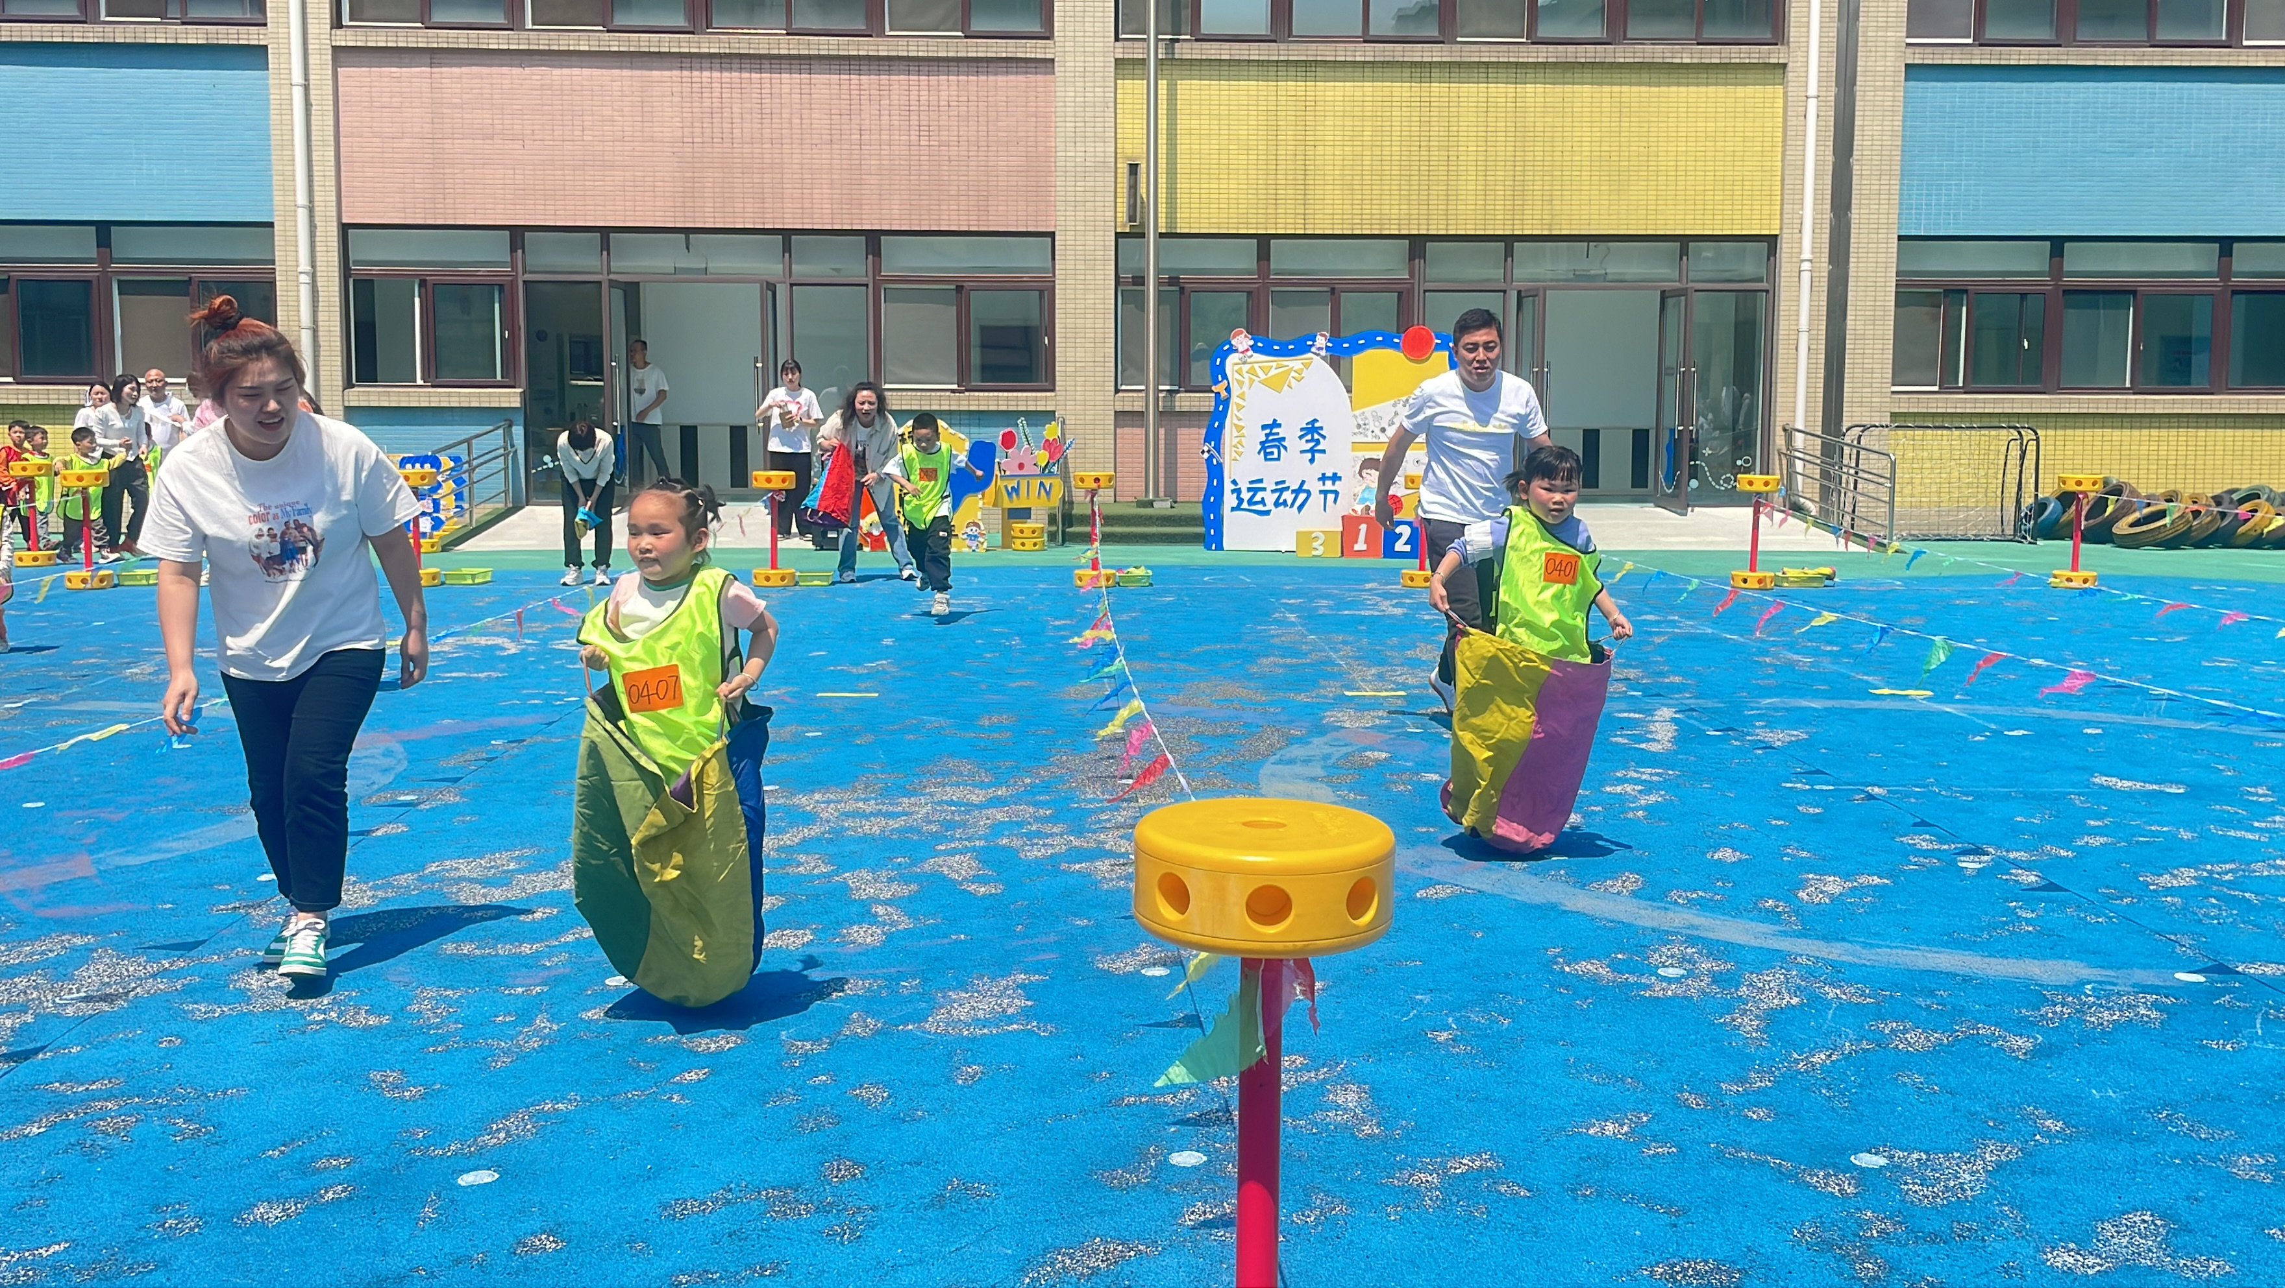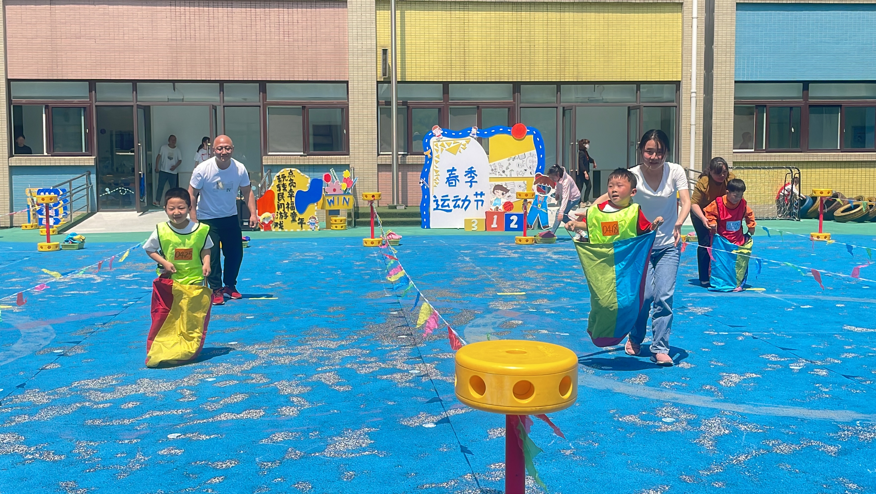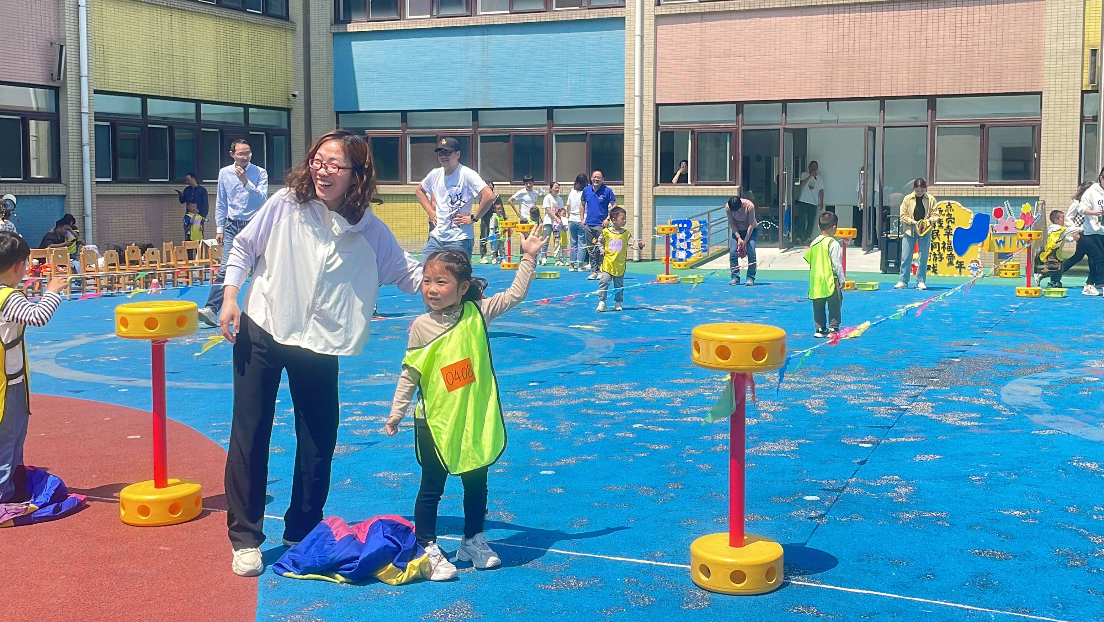
游戏五：抬花轿
爸爸妈妈合作将孩子抬起，我们一起奋力向前跑，稳稳的推动小车至终点。
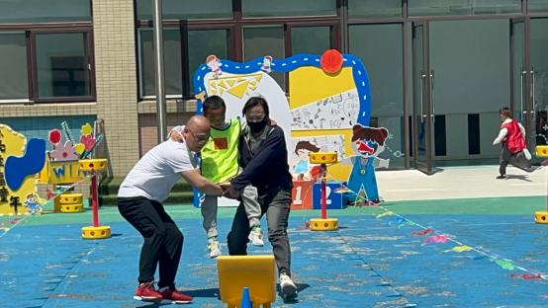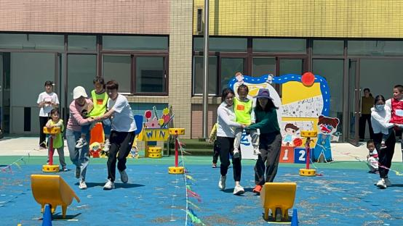

游戏结束后，孩子们跟爸爸妈妈道别，大家准备进入教室进行午餐。

三、生活活动
午餐情况：中午吃的是笋瓜炒鸡蛋、红烧排骨、蔬菜汤。
四、温馨提示
1.今天有延时班，请大家4:35来园接孩子哦~
2.天气炎热，请根据幼儿的需要跟换薄被子哦~谢谢配合！

